Sjezdovka

Budeš potřebovat:

1 čtvrtka A3‚ barevný papír – zelený, modrý, lepidlo, nůžky, pastelky, liner…

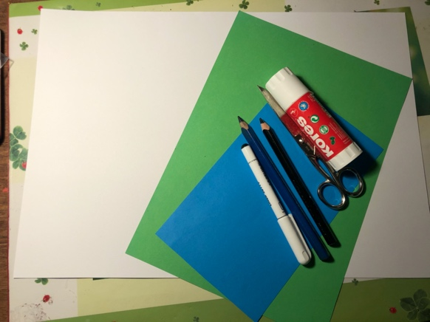

Ze čtvrtky vystřihneme libovolné kopečky, které se svažují dolů a poskládáme jako harmoniku. Zelený papír použijeme na malé stromečky, které nalepíme vždy z vnější strany harmoniky a dokreslíme kmen, větve…

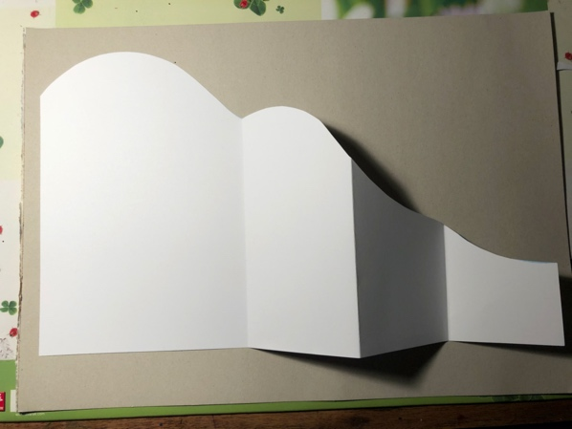 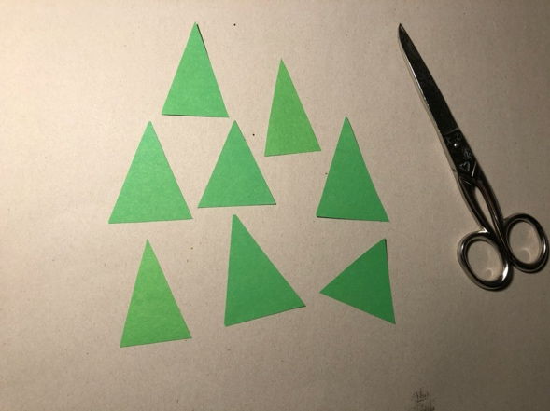

Vrchní kopeček podlepíme kouskem modrého papíru (obloha) a domalujeme sněhuláky, lyžaře, zvířátka…

Hotovo!

